Ханты-Мансийский автономный округ - Югра
(Тюменская область)

АДМИНИСТРАЦИЯ Нижневартовского района
УПРАВЛЕНИЕ ОБРАЗОВАНИЯ И МОЛОДЕЖНОЙ ПОЛИТИКИ
МУНИЦИПАЛЬНОЕ БЮДЖЕТНОЕ

ДОШКОЛЬНОЕ ОБРАЗОВАТЕЛЬНОЕ УЧРЕЖДЕНИЕ
«ВАХОВСКИЙ ДЕТСКИЙ САД «ЛЕСНАЯ СКАЗКА»
ПРИКАЗ

ул. Таёжная , 18, с.п. Ваховск, Нижневартовский район, Ханты-Мансийский автономный округ – Югра

(Тюменская область), 628656

Тел./факс: (3466) 28-80-97, dsvah1988@mail.ru

13.03.2017 № 18

О проведении педчаса

На основании годового плана работы МБДОУ «Ваховского детского сада «Лесная сказка» на 2016-2017 учебный год,

ПРИКАЗЫВАЮ:
- Провести педчас «Реализация созданной предметно-развивающей среды центра познания через сотрудничество с родителями»
22.03. 2017 года.
- Старшему воспитателю О.Н. Цупиковой подготовить повестку педчаса.
- Воспитателю группы Рагулько Н.С. подготовить презентацию и доклад к педчасу.
- Контроль за выполнением данного приказа оставляю за собой.

Заведующий В.К. Бусыгина

Приложение 1
к приказу № 32 от 13.05.2017

Повестка педагогического часа муниципального бюджетного дошкольного образовательного учреждения
«Ваховского детского сада «Лесная сказка»

№ п\п | Тема | Ответственный
1 | Доклад «Реализация созданной предметно-развивающей среды центра познания через сотрудничество с родителями» | Рагулько Н.С.

Муниципальное бюджетное дошкольное образовательное учреждение
«Ваховский детский сад «Лесная сказка»

Педагогический час на тему:

«Реализация созданной предметно развивающей среды центра познания через сотрудничество с родителями»

Воспитатель: Рагулько Н.С.

2017г.

«Реализация созданной предметно развивающей среды центра познания через сотрудничество с родителями»

Направление деятельности и развитие ребенка зависит от нас, взрослых – от того, как устроена предметно-пространственная организация их жизни, из каких игрушек и дидактических пособий она состоит, каков их развивающий потенциал и даже от того, как они расположены. Все что окружает ребенка формирует его психику, является источником его знаний и социального опыта. Поэтому именно мы, взрослые, берем на себя ответственность создать условия, которые способствую полной реализации развития детей, их возможностей, способностей по всем психофизиологическим параметрам, т.е. организации предметно-развивающей среды. Мы, как педагоги, стремимся создать в группе условия, как для совестной деятельности детей, так и для индивидуальной деятельности, учитывая каждого дошкольника.
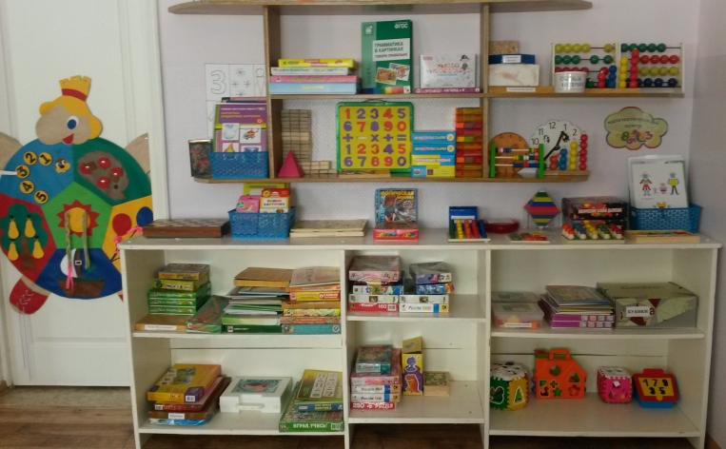
«Центр познания» требует частичной изоляции, наличия заданий различной степени сложности. Игровой материал расположен на открытых-сквозных полках, он размещен мозаично, в нескольких местах, чтобы дети не мешали друг другу. В «Центре познания» содержится: лото, домино в картинках, предметные и сюжетные картинки, тематические наборы картинок, иллюстрации, изображающие сезонную одежду, головные уборы, обувь, транспорт, посуду «чудесные мешочки», материалы на развитие мелкой моторики кистей рук, мелкая геометрическая мозаика, схемы, модели слов и предложений, пособие для обучения чтению «Окошечки», дидактические игры по обучению грамоте, касса букв с цветовым обозначением гласных, согласных, твердых и мягких звуков, схемы звукового состава слова, материалы для развития у детей графических навыков, доска, мел, указка, картинки с фабульным развитием сюжета, календарь недели, глобус, географические карты, детские энциклопедии и познавательную детскую художественную литературу, циферблат часов.
Важное условие сотрудничества педагогов с родителями – ориентация на потребности и запросы семей дошкольников. Большинство родителей заинтересованы в том, чтобы их дети были успешны, активно развивали свои способности, поэтому уже в процессе первого ознакомления родителей с дошкольным учреждением, еще до поступления ребенка в детский сад, в ходе индивидуальной беседы оговариваются предоставляемые ДОУ услуги. Необходимо стремиться к тому, чтобы родители стали активными участниками, а не пассивными наблюдателями педагогического процесса. Включение членов семей воспитанников в деятельность дошкольного учреждения должно подразумевать разнообразные подходы, следует использовать различные формы взаимодействия, которые можно разделить на традиционные и нетрадиционные. Традиционные формы и методы повышения педагогической культуры родителей. Осуществляя педагогическую пропаганду, можно использовать сочетание различных видов наглядности. Это позволяет не только знакомить родителей с вопросами воспитания через материалы стендов, тематических выставок и др., но и непосредственно показать им воспитательно-образовательный процесс, передовые методы работы, доступно и убедительно давать родителям нужную педагогическую информацию. В нашей группе оформляются групповые стенды типа «Для вас, родители», содержащие информацию по двум разделам: повседневная жизнь группы - различного рода объявления, режим, меню и т. п., и текущая работа по воспитанию детей в детском саду и семье. Мы информируем о задачах воспитания по определенному разделу на квартал, сообщают программное содержание непосредственно образовательной деятельности, дают советы родителям, как в семье может быть продолжена работа, осуществляемая в детском саду. С большим удовольствием родители рассматривают работы детей, выставленные на специальном стенде: рисунки, лепка, аппликации и т. д. Знакомство родителей с центром познания мы проводили этим путем проведения дней открытых дверей. Открытые просмотры очень много дают родителям, которые получают возможность наблюдать за своими детьми в ситуации, отличной от семейной, сравнить его поведение и умения с поведением и умениями других детей, перенять у педагога приемы обучения и воспитательных воздействий.
В работе с родителями по привлечению используем такую динамичную форму педагогической пропаганды, как папки-передвижки. Они помогают и при индивидуальном подходе в работе с семьей.
Нетрадиционной формой взаимодействия с семьей является и игротека. Поскольку игры требуют участия взрослого, это побуждает родителей чаще общаться с ребенком. Дошкольное детство - это период игр. Игра доставляет большую радость ребёнку; она даёт возможность дошкольнику активно действовать. Если традиция совместных домашних игр прививается, в библиотеке появляются новые игры, придуманные взрослыми вместе с детьми. В группе был организован турнир по шахматной игре «Родители - дети».
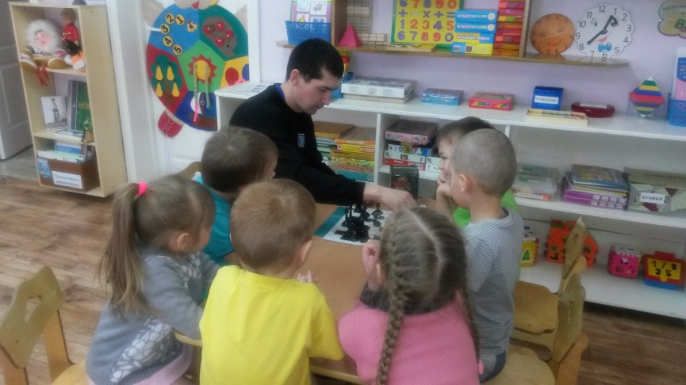
Мастер-класс - это: - активная форма обучения родителей, при которой приобретаются или совершенствуются знания через деятельностный подход путем самоорганизации и активизации творческого потенциала каждого участника; - наглядная демонстрация достижений профессионала с целью передачи знаний и опыта слушателям для возможного использования их в работе; - одна из форм учебного занятия, на котором педагог - мастер, вовлекая в творческую совместную деятельность каждого участника, обучает его мастерству общения, творческого мышления, самостоятельной организации обучения, деятельностного освоения нового.
В нашей группе был проведен мастер-класс на тему «Волшебные палочки Кюизенера».
Цель: познакомить родителей как привлечь детей к занимательным играм с палочками Кюизенера, для всестороннего развития детей.
Одна из важнейших задач воспитания ребенка — развитие его умственных способностей, формирование таких мыслительных умений, которые позволяют легко осваивать новое. На решение этой задачи должны быть направлены содержание и методы подготовки развития мышления дошкольников к школьному обучению.
Данный мастер-класс был проведен с целью привлечения родителей к использованию дома такого дидактического материала как палочки Кюизенера, а также с системой по развитию у дошкольников логико-математических пред¬ставлений и умений, основанной на использовании игр и упражнений с этими материалами.
Через презентацию родители узнали, что данный дидактический материал, разработал бельгийский математиком X. Кюизенер. Он предназначен для обучения математике и используется в работе с детьми в возрасте от 1 года и до 7 лет. Па¬лочки Кюизенера называют еще цветными палочками, цвет¬ными числами, цветными линеечками, счетными палочками.
Эффективное применение палочек X. Кюизенера возможно в сочетании с другими пособиями, дидактическими материалами (например, с логическими блоками), а также и самостоятельно. Они нужны для развития желания овладеть числом, счетом, измерением, простейшими вычислениями, решения образовательных, воспитательных, развивающих задач.
Использование «чисел в цвете» позволяет развивать у до¬школьников представление о числе на основе счета и измерения, к чему дети приходят на базе практической деятельности.
- С помощью цветных палочек детей также легко подвести к осознанию - соотношений «больше—меньше», «больше—меньше на...»,
- научить делить целое на части,
- измерять объекты, показать им некоторые простейшие виды зависимости,
- поупражнять их в запоминании числа из единиц и двух меньших чисел,
- помочь овладеть арифметическими действиями сложения, вычитания, умножения и деления,
- организовать работу по усвоению таких понятий, как «левее», «правее», «длиннее», «короче», «между», «каждый», «какой-нибудь», «быть одного и того же цвета», «быть не голубого цвета», «иметь одинаковую длину» и др.
Набор содержит 116 палочек. В наборе содержатся палочки десяти цветов. Палочки различных цветов имеют разную длину — от 1 до 10 см. Каждая палочка — это число, выраженное цветом и величиной, то есть длиной в сантиметрах. Близкие друг другу по цвету палочки объединяются в одно «семейство», или класс. В наборе действует правило: палочки одинаковой длины окрашены в один и тот же цвет, а значит обозначают одно и то же число; чем больше длина палочки, тем больше значение того числа, которое оно выражает. Цвета, в которые окрашены палочки, зависят от числовых отношений, определяемых простыми числами первого десятка натурального ряда чисел.
Данный материал очень заинтересовал родителей, они сами на мгновение превратились в детей, и с удовольствием поиграли палочками Кюизенера, выполняя предложенные задания.
В конце встречи предложила родителям распечатанные брошюрки «Игры и занятия с палочками Кюизенера».
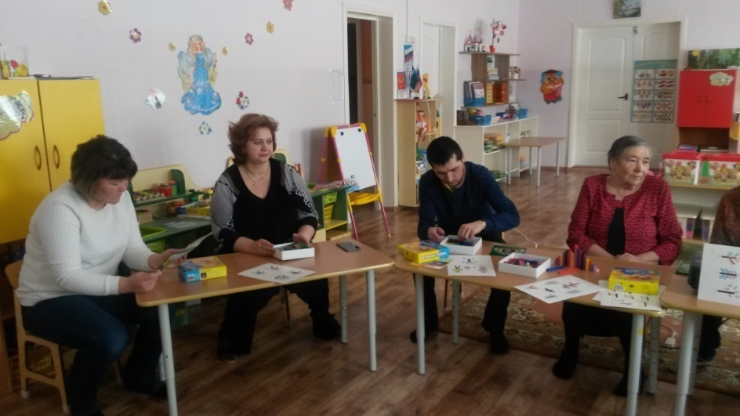

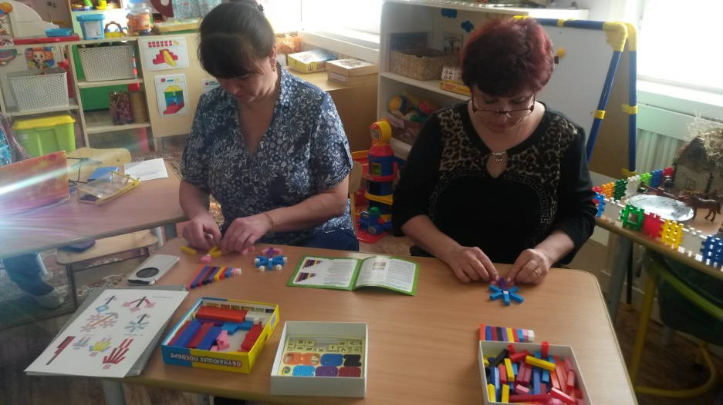

На протяжении всего года родители с удовольствием принимали активное участи в изготовлении своих игр направленных на познавательное развитие детей. Неоднократно организовывались вечер – игры, где дети с удовольствием обучали родителей своим любимым играм как «Найди звук», «Телефон», «Веселая геометрия», «Волшебный мир палочки» и т.д.

